**Задание 2**

**Потоковое шифрование**

**Сологуб, гр. 351003**

Вариант 1

Многочлен: P(x) = *x*23+ *x*5 + 1

Исходное изображение: (PNG)

Шифрование:

Дешифрование:

Результат:

|  |  |
| --- | --- |
| Исходный вариант | Результат |
|  |  |

Исходный текст: (DOCX)

Every year we go to Florida. We like to go to the beach.

My favorite beach is called Emerson Beach. It is very long, with soft sand and palm trees. It is very beautiful. I like to make sandcastles and watch the sailboats go by. Sometimes there are dolphins and whales in the water!

Every morning we look for shells in the sand. I found fifteen big shells last year. I put them in a special place in my room. This year I want to learn to surf. It is hard to surf, but so much fun! My sister is a good surfer. She says that she can teach me. I know I can do it!

Шифрование:

Дешифрование:

Результат:

Every year we go to Florida. We like to go to the beach.

My favorite beach is called Emerson Beach. It is very long, with soft sand and palm trees. It is very beautiful. I like to make sandcastles and watch the sailboats go by. Sometimes there are dolphins and whales in the water!

Every morning we look for shells in the sand. I found fifteen big shells last year. I put them in a special place in my room. This year I want to learn to surf. It is hard to surf, but so much fun! My sister is a good surfer. She says that she can teach me. I know I can do it!

|  |  |
| --- | --- |
| Исходный вариант | Результат |
|  |  |

Исходный текст: (TXT)

Шифрование:

Дешифрование:

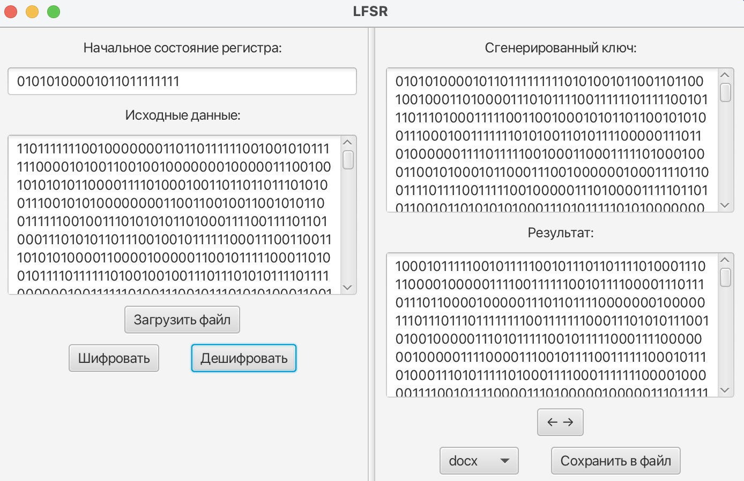

Результат:

|  |  |
| --- | --- |
| Исходный вариант | Результат |
|  |  |